Суммирование по диапазону с ручным вводом временного сдвига
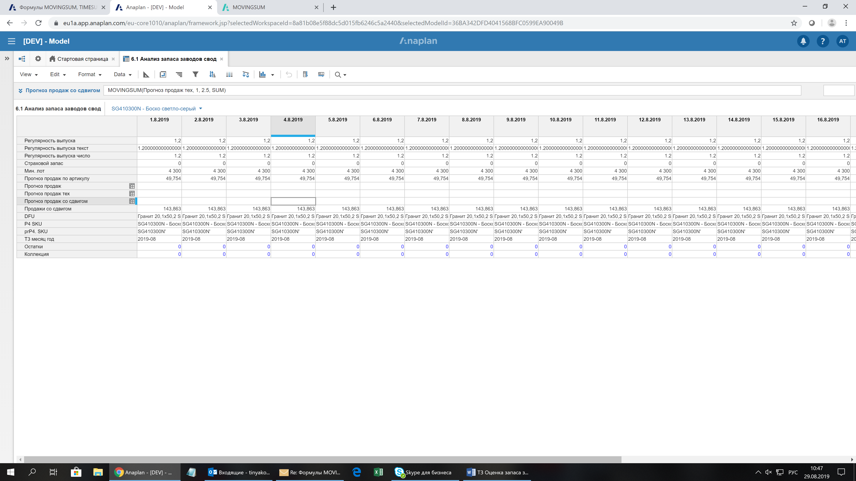

Суммирование по диапазону с применением Line Item для временного сдвига
